ČETRTEK, 16. 4. 2020
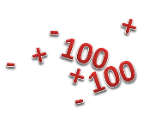
MATEMATIKA: Seštevanje in odštevanje z neznanim členom

- Ustno računaj do 100.
- V DZ na strani 97 reši 3. nalogo.
- Rešuj naloge v DZ Računam z Lili in Binetom.

IZZIV X - krat
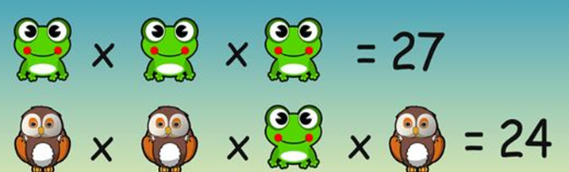
_____ ____

SLOVENŠČINA: Utrjevanje besed z lj in nj
- Povedi prepiši v SLJ zvezek s pisanimi črkami. Sličice zamenjaj besedami.
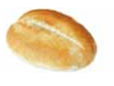
Kmalu bodo zrele 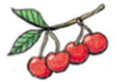.
mi je padla iz vrečke.
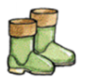
Izgubila sem 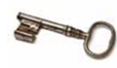.
Peter si je obul .
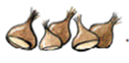
V morju sem našel .
Lansko jesen smo nabrali veliko .

LIKOVNA UMETNOST: Regratove lučke
S svinčnikom nariši v zvezek SPO regrat z lučkami. Primeri so spodaj. Naredi svoj risbo.
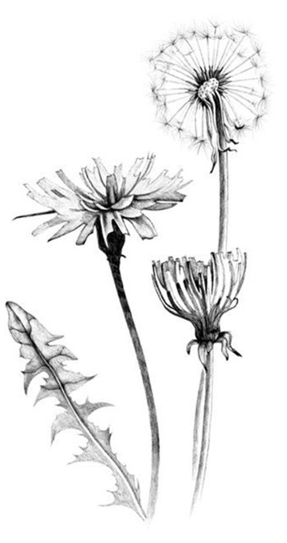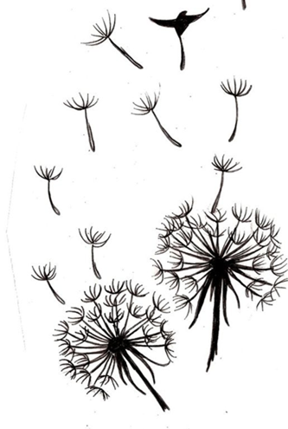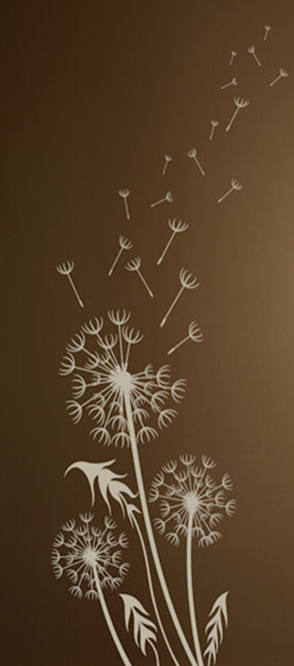
Tvoja učiteljica Pepca

